BIOGRAFÍA DE MARÍA RAFOLS

María Josefa Rafols Bruna nace el 5 de Noviembre de 1.781 en el Molino de Rovira, situado a un kilómetro de Villafranca de Panadés; cerca de Barcelona (España). Sus padres fueron Cristóboal Rafols y Margarita Bruna, campesinos pobres y sencillos; nacidos y educados en la fe. A los cuatro años de edad recibe la confirmación de manos del Obispo de Barcelona. En 1.794 ocurre la muerte de su padre, hecho que cierra su infancia. Junto con el Padre Juan Bonal, formando un grupo de 12 hombre y 12 mujeres se unen en el ideal de servir a Dios en los pobres y se dedican a cuidar a los enfermos del Hospital Nuestra Señora de Gracia. En 1.804 fundó la Congregación Hermanas de la Caridad de Santa Ana. En 1.813 se encarga de La Inclusa donde atiende a los más pequeños. En 1.835 es encarcelada y luego fue dada en libertad.
Fallece el 30 de agosto de 1.853; pero su trabajo, su sacrificio, su entrega, estallan en torrentes de vida y servicio, desde el silencio impulsando el nuevo amanecer de su Congregación.

La Comunidad Educativa, Personal Directivo, Docente, Administrativo y Obrero del Colegio “Madre Rafols” ha programado las siguientes actividades para celebrar nuestra Semana Aniversaria, la cual se realiza en conmemoración al nacimiento de la Madre María Rafols, fundadora de la Congregación de las Hermanas de la Caridad de Santas Ana, las cuales dirigen nuestro Colegio, y sentimos gran placer en invitarle a que nos acompañe en nuestra celebración.

PROGRAMA

Lunes 06-11-2.006
7:00 a.m. – Eucaristía Día de Madre Rafols”
- Lunes Cívico
- Lectura sobre vida de Madre Rafols
- Compromiso del alumnado ante Madre Rafols
- Merienda para el alumnado

Martes 07-11-2.006
7:00 a.m. –Lectura sobre vida de Madre Rafols”
9:50 a.m. – Juegos protagonizados por los alumnos de Educación Inicial, 1º y 2º grado.

Miércoles 08-11-2.006
7:00 a.m. – Lectura sobre vida de Madre Rafols
9:50 a.m. – Juegos protagonizados por los alumnos de 3º, 4º y 5º grado.

Jueves 09-11-2.006
7:00 a.m. – Lectura sobre vida de Madre Rafols
10:20 a.m. – Debate protagonizado por los alumnos de 6º y 7º grado.

Viernes 10-11-2.006
7:00 a.m. – Lectura sobre vida de Madre Rafols
10:20 a.m. – Debate protagonizado por los alumnos de 8º y 9º grado.

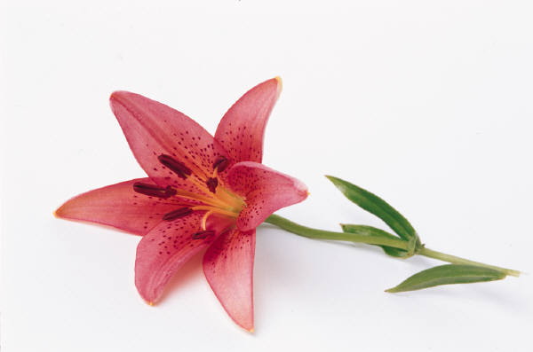

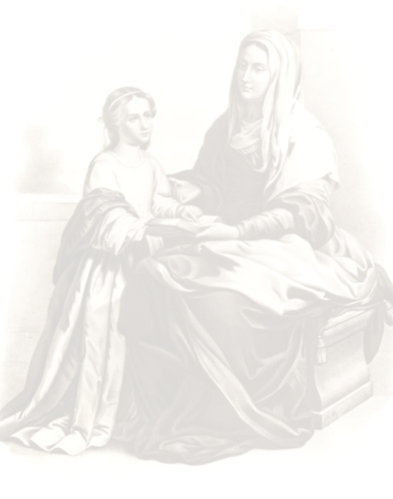
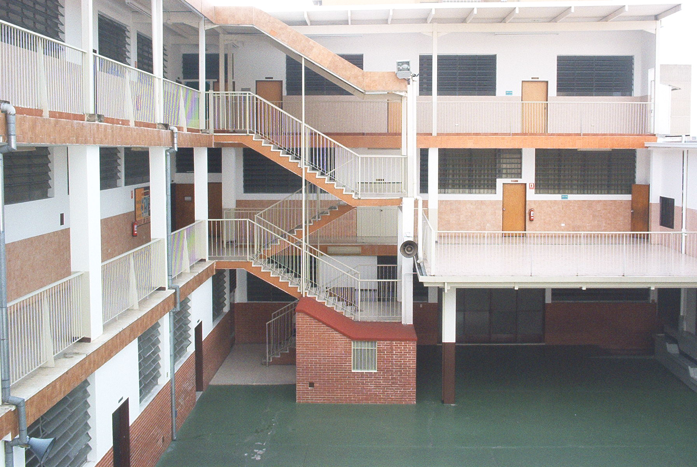
ORACIÓN
Te damos gracias Señor porque enriqueciste a la Beata María Rafols con tus dones y virtudes y la llevaste a ejercer la caridad, principalmente con los más pobres y necesitados.
Concédenos, por su intersección y para su enaltecimiento, la gracia que ahora te pedimos. Asístenos con tu Espíritu para que podamos aceptar en fe tu voluntad, comprender el dolor del hermano, imitar a tu Sierva en la Caridad y lograr con “hechos de vida” un mundo más humano más de Cristo.
Amén

